МИНИСТЕРСТВО ОБРАЗОВАНИЯ И НАУКИ
РОССИЙСКОЙ ФЕДЕРАЦИИ
ФЕДЕРАЛЬНОЕ ГОСУДАРСТВЕННОЕ БЮДЖЕТНОЕ ОБРАЗОВАТЕЛЬНОЕ УЧРЕЖДЕНИЕ ВЫСШЕГО ОБРАЗОВАНИЯ
«ОРЛОВСКИЙ ГОСУДАРСТВЕННЫЙ УНИВЕРСИТЕТ
ИМЕНИ И.С. ТУРГЕНЕВА»

Кафедра программной инженерии

Отчет
по лабораторной работе №4
по дисциплине «Моделирование процессов и систем»

Выполнили: Марочкин М.А. Шифр: 170584
Яшин М. О. Шифр: 170133
Шорин В.Д. Шифр: 171406
ИПАИТ
Направление: 09.03.04 «Программная инженерия»
Группа: 71-ПГ
Проверил(а):___________________
Отметка о зачете:_______________
Дата «____» ______ 2018 г.

Орел, 2018г.
Диаграмма деятельности
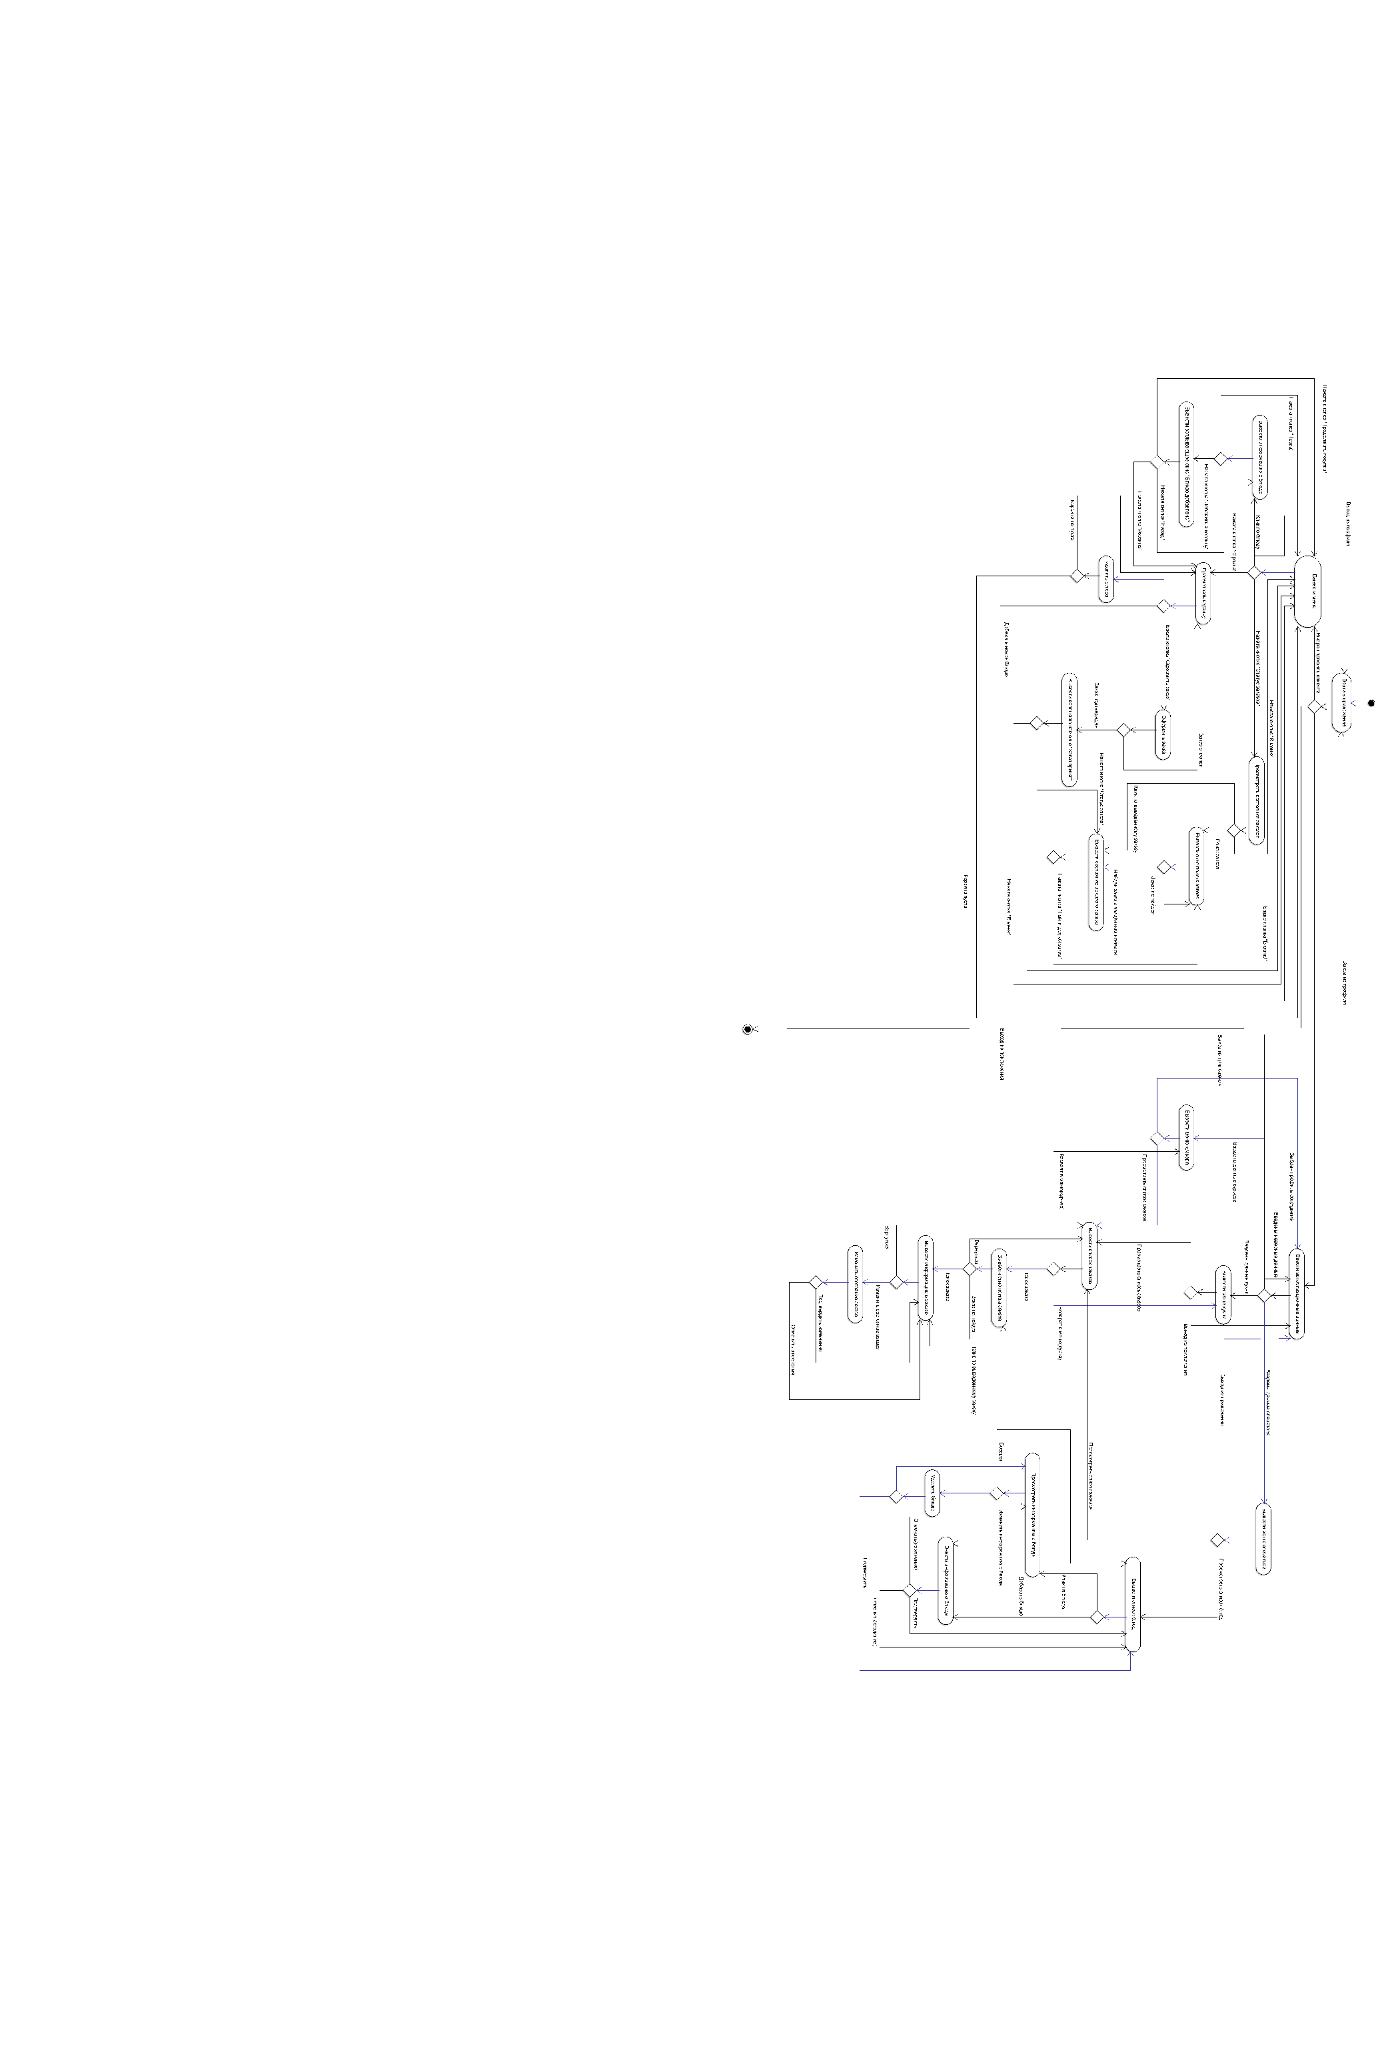

Описание диаграммы деятельности
При запуске приложения пользователю предлагается выбрать профиль либо выйти.
При выборе профиля клиента пользователю выводится меню, откуда он может вернуться на экран выбора профиля либо же просматривать информацию о блюдах, кликая на них, а также просмотреть состояние своих заказов или свою корзину. Нажав на блюдо, клиент может добавить блюдо в корзину либо вернуться на предыдущий экран. Добавив блюдо, пользователь либо переходит обратно в меню (кнопка «Продолжить покупки»), либо возвращается на экран с информацией о блюде (кнопка «Назад»), либо же переход в корзину при нажатии соответствующей кнопки. В корзине клиент может удалять блюда из заказа (возвращаясь в корзину, если она не пуста, и в меню в обратном случае), добавлять новые блюда (переход в меню) и оформлять свой заказ. Нажав «Оформить заказ», пользователь проверяет правильность данных в заказе, после чего отменяет (переход в корзину) либо подтверждает оформление. При подтверждении всплывает окно о принятии заказа, после чего пользователь может вернуться в меню или проверить состояние заказа. Просмотрев состояние заказа, клиент либо выходит в меню, либо ищет другой заказ по его номеру (если заказ не найден, то клиент возвращается в окно поиска заказа). Если клиент просматривает состояния заказов (нажав в меню кнопку «Состояние заказов»), то ему выводится список всех совершённых им заказов. Отсюда он может вернуться в меню или же найти конкретный заказ по его номеру.
При выборе профиля сотрудника пользователю предлагается ввести авторизационные данные, либо выйти в меню выбора профиля.
Если введены данные работника кухни/курьера, то выводится соответствующее меню, откуда можно вернуться к вводу авторизационных данных либо просмотреть список заказов. Просматривая список заказов, можно вернуться к соответствующему введённым данным меню, либо выбрать какой-то конкретный заказ или поискать его по номеру. Если заказ не найден, то пользователь возвращается в окно поиска заказа. Нажав на заказ или найдя его, сотрудник может изменить его состояние. Внеся изменения, пользователь отменяет либо сохраняет их.
Если введены данные оператора, то помимо описанного выше (с поправкой на то, что выводится меню оператора), оператор также может работать со списком блюд (соответствующая кнопка в меню оператора), откуда есть возврат в меню. Кликнув на блюдо в меню, оператор может просмотреть информацию о нём, вернуться в своё меню, удалить блюдо (отмена удаления возвращает к информации о блюде, подтверждение — к списку блюд) и изменить информацию о нём. Если оператор изменяет информацию о блюде или же добавляет новое (соответствующая кнопка при выводе списка блюд), то он должен внести необходимую информацию. Подтверждение введённой информации или её отмена (если добавлялось новое блюдо) возвращают оператора к списку блюд. Отмена при изменении информации об уже существующем блюде возвращает в окно информации о нём.

